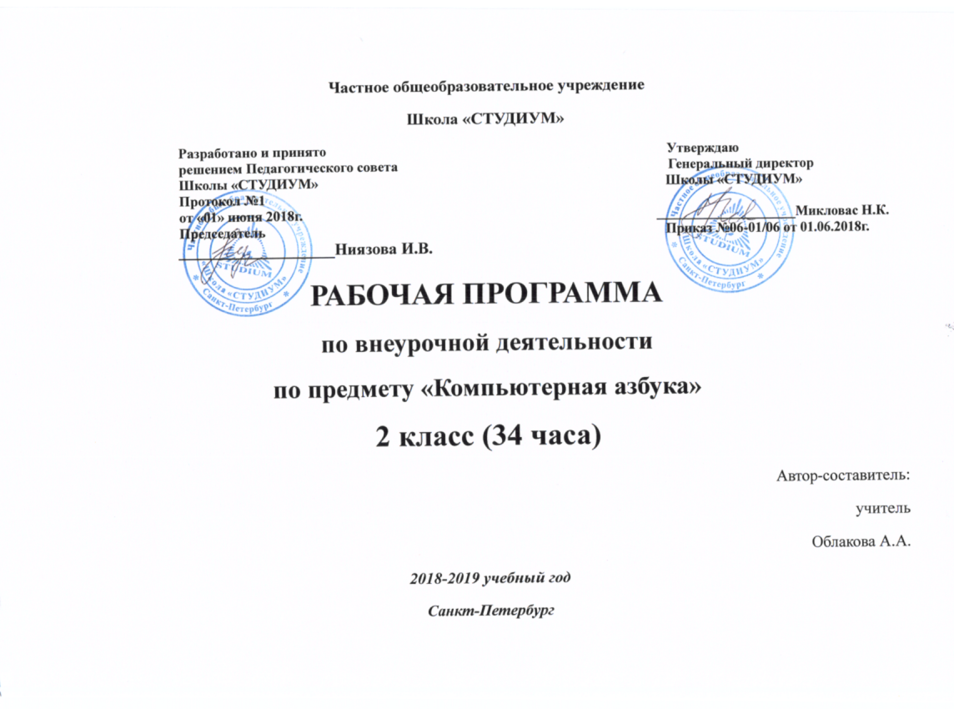

Пояснительная записка

Современное общество предъявляет новые требования к поколению, вступающему в жизнь. Надо обладать умением планировать свою деятельность и находить информацию, необходимую для решения поставленной задачи, строить информационную модель исследуемого объекта или процесса, эффективно использовать новые технологии.
Такие умения необходимы сегодня каждому молодому человеку. Поэтому первой и важнейшей задачей является формирование у учащихся соответствующего стиля мышления, и начинать это следует в младших классах.
Развитие детей младшего школьного возраста с помощью работы на компьютерах, как свидетельствует отечественный и зарубежный опыт, является одним из важных направлений современной педагогики.
Необходимо, с одной стороны, стремиться к развитию мышления и творческих способностей детей, а с другой стороны - давать им знания о мире современных компьютеров в увлекательной, интересной форме.
Занятия информатики, их непохожесть на другие занятия, несут детям не только приятные минуты совместной творческой игры, но и служат ключом для собственного творчества.
Сущность творчества - в предугадывании результата. Учащийся, работая с компьютером, становится исследователем, открывателем. Это означает, что он учится делать выводы и обобщать, исходя из собственного опыта.

Цель программы:

Овладение умениями и навыками использования ПЭВМ для решения творческих, учебных и практических задач.

Задачи программы:
- Обучающие:
  - дать начальные знания в области информационных технологий
  - научить пользоваться прикладными программами.
  - последовательно наращивать потенциал умений самостоятельной работы с компьютером;
  - формировать готовность обучающихся использовать типовые информационные технологии для решения познавательных и практических задач.
- Развивающие:
  - способствовать развитию умений и навыков пользоваться полученными знаниями;
  - способствовать развитию информационной культуры.
3. Воспитательные:
- воспитывать у обучающихся интерес к изучению информационных технологий, стремление к знаниям, самостоятельность в работе с компьютером.
- Направленность программы
Общекультурный уровень программы предусматривает удовлетворение интересов ребенка, расширение информированности в области компьютерных технологий.
Данная программа предназначена на учащихся 8-9 лет. Школьная программа информатики не охватывает учащихся данного возраста. В школьном курсе предмет информатика вводится с 5 класса. Знания, которые дает учащимся общеобразовательная школа, в большей степени носят теоретический характер, при этом, главный упор делается на изучение основ алгоритмизации и программирования.
К сожалению, из-за малого количества школьных практических занятий большинство выпускников школ имеют поверхностные практические навыки пользователей компьютера, не говоря уже о работе в локальных компьютерных сетях и глобальной Сети Интернет. В высшие учебные заведения по данному направлению поступают лишь те выпускники, кто занимался дополнительно, либо в компьютерных объединениях, либо самостоятельно, имея компьютер дома.
Обучение пользовательским навыкам нужно начинать в более раннем возрасте. Это возможно только в условиях дополнительного образования, которое должно взять на себя обучение учащихся практическим знаниям и умениям и формирование профессиональной ориентации на более раннем этапе.

- Сроки реализации программы
Программа рассчитана на год обучения (68 часа).
Задачи обучения:
- приобретение навыков работы с клавиатурой. Знакомство с основными устройствами компьютера. Получение и закрепление навыков работы с графической информацией.
- закрепление навыков работы с клавиатурой. Получение и закрепление навыков работы с текстовой информацией. Знакомство с коммуникационными технологиями.
Формы и методы обучения
Занятия проходят в форме:
- беседы;
- практических (лабораторных) занятий;
- занятий по проверке и оценке знаний (контрольные работы и т.п.).

Методы проведения занятий:
  - Объяснительно-иллюстративный - передача и организация усвоения знаний обучающимися.
  - Репродуктивный - обучение умению воспроизводить знания и способы деятельности.
  - Частично-поисковый (эвристический) метод - обучение отдельным этапам исследовательской работы.

- Ожидаемые результаты
По окончании обучения обучающиеся должны
знать:
- правила техники безопасности при работе с компьютером и правила противопожарной безопасности;
- понятия информации и информационных процессов;
- назначение функциональных клавиш;
- основные устройства персонального компьютера;
- возможности графического редактора;
- возможности текстового редактора;
- правила поиска информации в Интернете.

уметь:
- приводить примеры информационных процессов;
- приводить примеры применения компьютеров;
- работать с клавиатурой;
- загружать прикладные программы;
- работать с графической информацией;
- возможности текстового редактора;
- правила поиска информации в Интернете.
  - Формы оценки результативности
Текущий контроль усвоения материала осуществляется путем письменного опроса и практических заданий.

Методическое обеспечение:
1. Плакаты:
- рабочий стол Microsoft Windows;
- формы указателя мыши;
- структура окна программы WordPad;
- инструментарий графического редактора Paint;
- сервисы Интернет.
2. Раздаточный материал к занятиям:
- открытки и образцы рисунков к графическому редактору;
- алгоритм разрезания и склеивания строк в текстовом редакторе;
- алгоритм работы с фрагментами текста;
3. Образцы заданий к темам:
- текстовый процессор WordPad.
4. Программное обеспечение:
- детская компьютерная энциклопедия «КиМ»;
- азы информатики;
- изучение клавиатуры;
- ребусы;
- устройство компьютера;
- учебник по Internet;
- клавиатурные тренажеры: «Ваbуtуре»; «Клавиатор»; «Воmbinа»; «КиМ»;
- операционная система «Microsoft Windows».
Учебно-тематический план
№  п.п. | Тема | Количество часов
 |  | Всего часов | Теория
1. | Введение. | 4 | 2
2. | Приёмы работы с компьютером. | 9 | 4
3. | Основы работы с графической информацией. | 18 | 4
4. | Основы работы с текстовой информацией. | 18 | 6
5. | Основы работы алгоритмизации. | 18 | 6
6. | Заключительное занятие. | 1 | -
 | ИТОГО: | 68 | 22

Содержание программы

№  п.п. | Тема | Количество часов
 |  | Всего часов | Теория
1. | Введение.  Ознакомление с планом работы на год. Инструктаж по ТБ и противопожарной  безопасности.  Виды информации. Информационные процессы. | 4 | 2
2. | Приёмы работы с компьютером. Структура клавиатуры. Компоненты компьютера. Техника работы с клавиатурой. Хранение информации в компьютере. Дерево каталогов диска. | 9 | 4
3. | Основы работы с графической информацией. Графическая информация. Графический редактор (интерфейс). Создание и сохранение графического изображения. Загрузка и редактирование графического изображения. Инструменты Заливка, Масштаб. Операции над фрагментами графического изображения. Инструменты, Надпись, многоугольники, Кисть и Распылитель. Рисование дуг. Сжатие и растяжение изображений. Наклон, отражение и поворот изображений. Практическая работа. Зачётная работа. | 18 | 4
4. | Основы работы с текстовой информацией. Текстовая информация. Знакомство с программой ТР. Создание нового текстового документа. Сохранение текста. Загрузка и редактирование текста. Работа со строками текста. Понятие фрагмента текста. Операции над фрагментом. Полный цикл работы с текстом. Практическая работа. Зачётная работа. | 18 | 6
5. | Основы работы алгоритмизации. Понятие алгоритма. Линейный алгоритм. Задача «Волк, коза и капуста». Исполнитель алгоритма. Система команд и среда обитания исполнителя. Компьютерные исполнители алгоритмов. Знакомство с языком Intel. Знакомство с исполнителем Чертежник. Работа над алгоритмом (запись, редактирование, выполнение сохранение). Составление линейных алгоритмов. Вспомогательный алгоритм. Практическая работа. Зачётная работа. | 18 | 6
6. | Заключительное занятие  Зачетная годовая работа. | 1 | -
 | ИТОГО: | 68 | 22

